Pamoka nr. 8
Informacija tėveliams:
Gerbiami tėveliai, prašau visų užpildyti prašymą priimti į pirmą klasę (nurodyti, pas kokią mokytoją ir į kokią specialybę norite būti priimti). Prašymo blankas turi būti pasirašytas ir atsiųstas mokyklai el. paštu, adresu nvmuzikosmokykla@gmail.com. Prašymą rasite muzikos mokyklos sveitainėje, skiltyje Mokykla – dokumentų formos – prašymo blankas. Jei negalite užpildyti ir atsiųsti kompiuteriu, prieš tai pasiskambinę, galite ateiti į mokyklą iki pietų ir užpildyti vietoje.

- Klausyti muzikos kūrinį: W.A. Mozart Sonata op. 16, C-dur, 1 dalis
https://youtu.be/1gRxxt4fYO4

- Perrašyti pratimą į sąsiuvinį (atliktą darbą atsiųsti katinrita7@gmail.com)

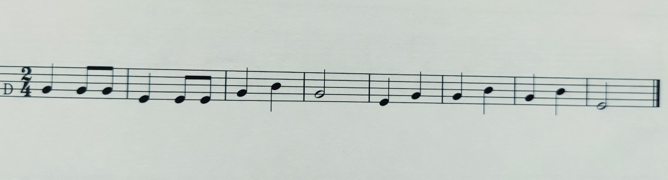
- Toliau žaidžiam žaidimą ,,Atspėk natas” dudorius.lt

- Paplokite pratimą:
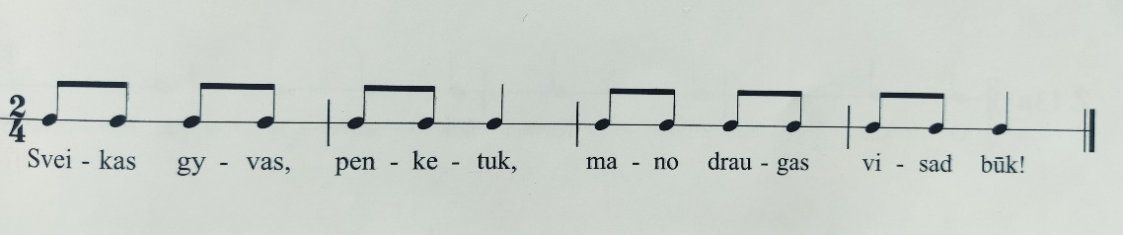

TI - TI TI – TI TI – TI TA ir t.t.

TA – ketvirtinė; TI TI – aštuntinė.
Kylant klausimų, prašau skambinti antradieniais ir penktadieniais (pagal pamokų tvarkaraštį)

